

国泰新点软件股份有限公司
地址：张家港市杨舍镇江帆路8号(http://www.epoint.com.cn)
电话：0512-58188000传真：0512-58132373

鑫安胜通不见面开标大厅操作手册

系统前期准备

浏览器选择
建议使用IE浏览器。
或者使用360安全浏览器，edge浏览器，兼容IE模式

开标大厅

系统登录
1、CA登录：插入CA锁，输入密码登录。如下图：
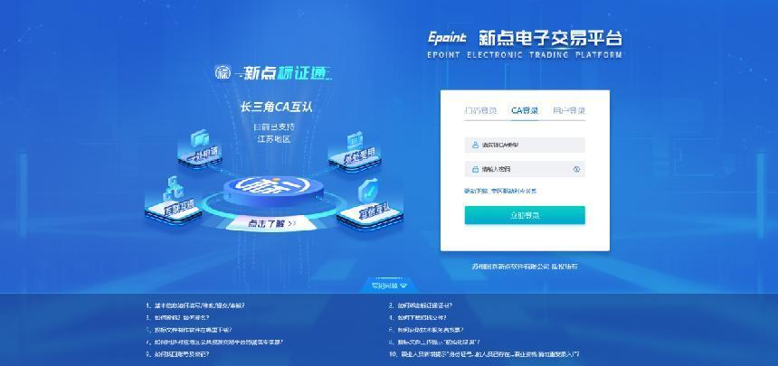

2、登录后点击“主平台”，选择鑫安胜通专区。如下图：
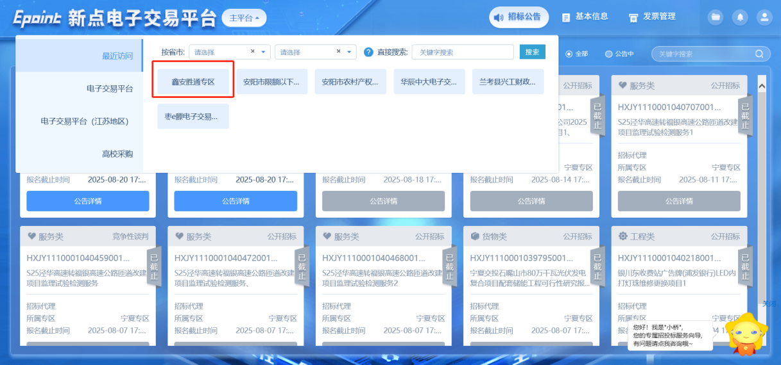
3、在“我的项目”，点击对应项目“项目流程”。如下图：
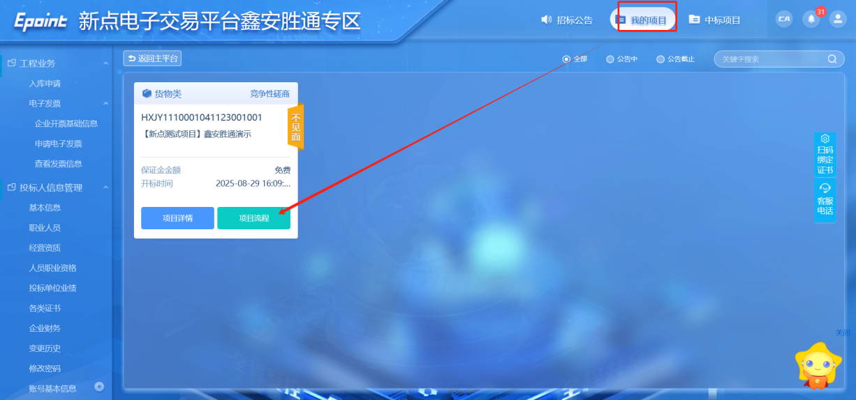
4、点击“开标签到”，进入开标大厅。如下图：
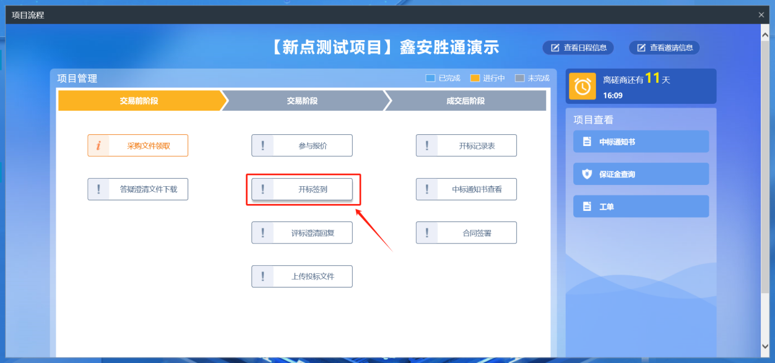

公布投标人
- 无需操作，观看即可。
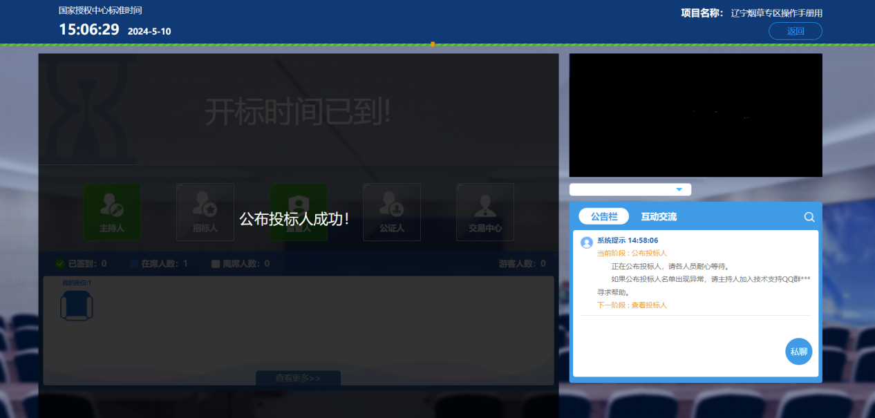

查看投标人
1、招标代理公布投标人后，投标人可查看投标人信息，如下图：
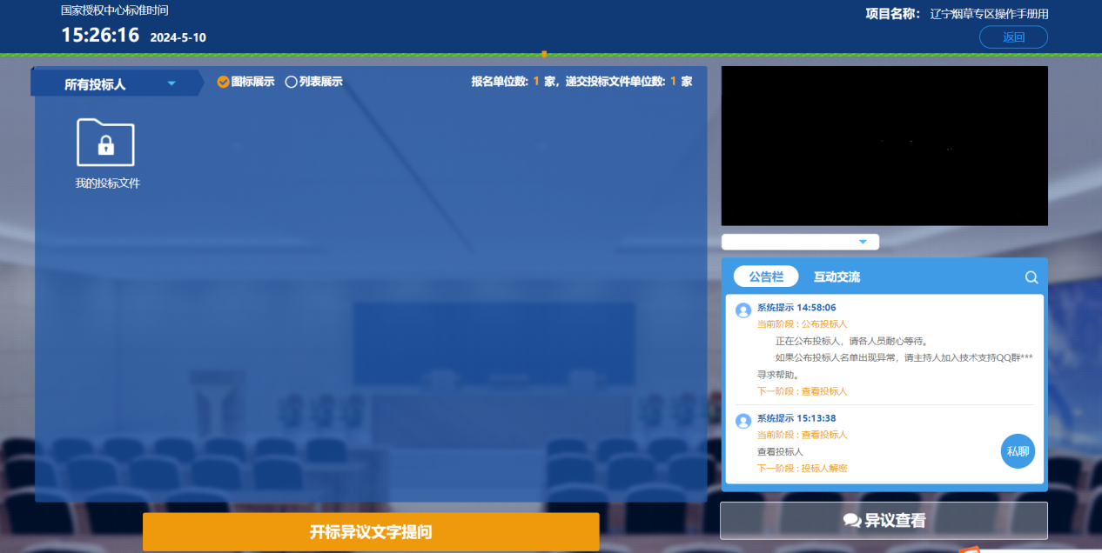

投标文件解密
1、投标文件解密阶段，在规定时间内，投标人使用ca锁，输入ca锁密码进行解密，如下图：

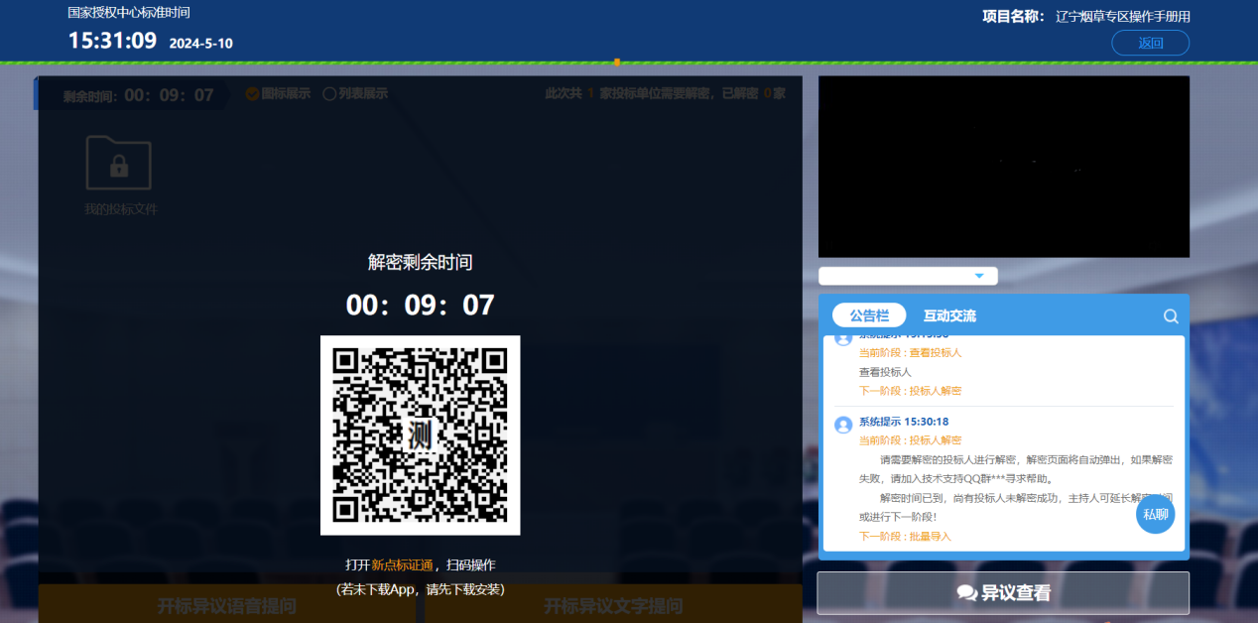
3、解密完成后，开标流程展示区的招标文件显示绿色已开锁状态，即代表投标人解密完成，如下图：
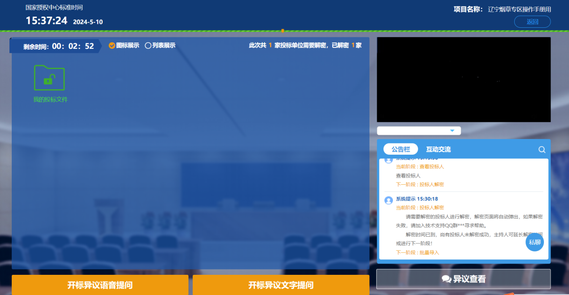

批量导入
- 等待招标代理操作批量导入，如下图：
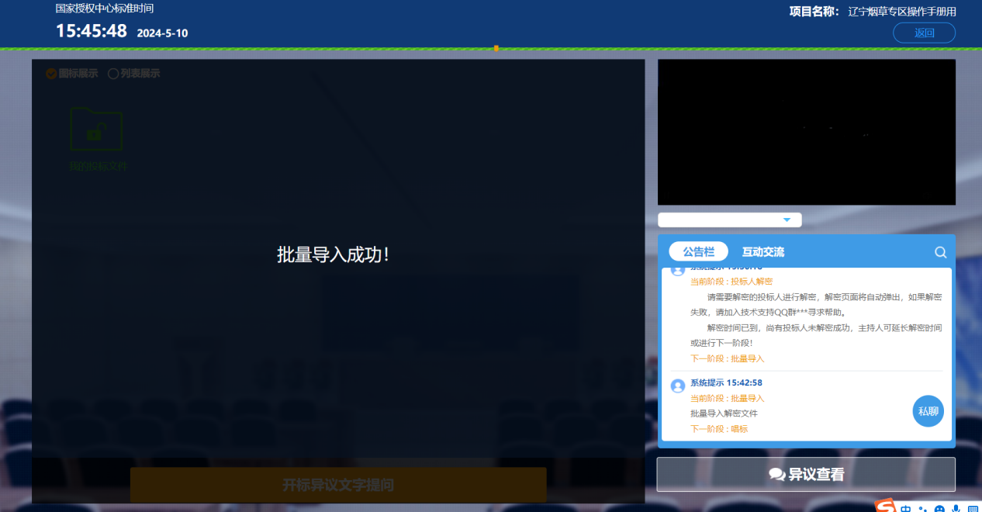

唱标
- 唱标前需要进行确认是否有异议，如无异议，则点击“否”；如存在异议，则点击“是”并填写异议内容
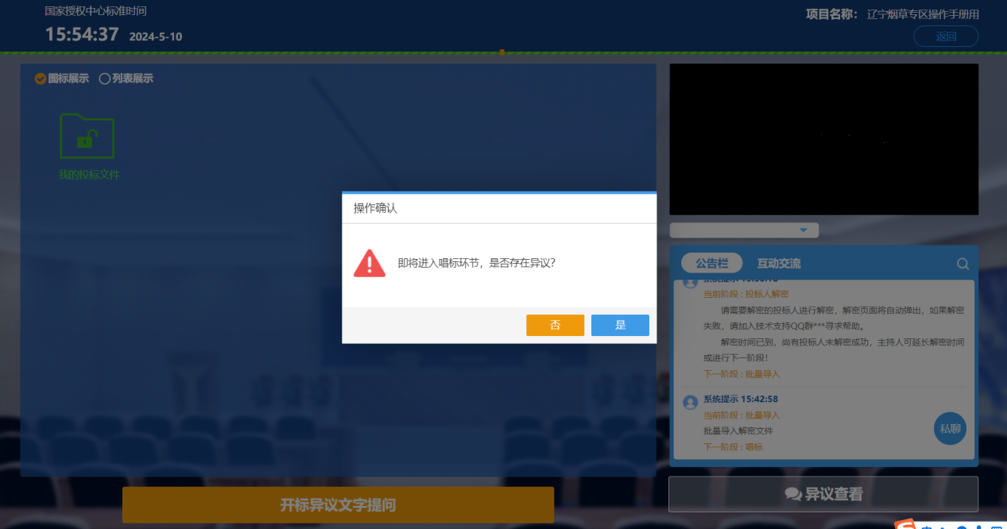
- 等待所有投标单位确认完成后，进入唱标页面。
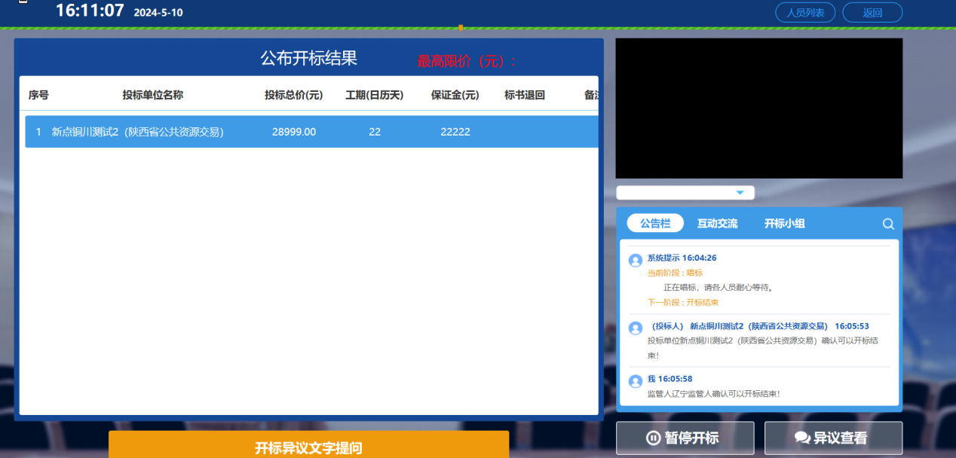

开标结束
1、招标代理操作结束开标流程后，需要再次进行确认是否有异议，如无异议，则点击“否”；如存在异议，则点击“是”并填写异议内容。所有投标单位和监管人确认无异议后方可开标结束。
